陈启宗解构大势

原创 简思智库 [简思智库](javascript:void(0);)

**简思智库**

微信号 GNSSTT

功能介绍 策者简也，思而后行。

2023-01-17[原文](https://mp.weixin.qq.com/s?__biz=MzUyNzQyMzYwNQ==&mid=2247493611&idx=1&sn=bf3e1a191e6a169a54a08067d91e3ca3&chksm=fa7d66f1cd0aefe7775209264fb61358fca0f99b7623bcfb9a10e0321f932ea5cfc8871d34c3&scene=27#wechat_redirect&cpage=99) 发表于

收录于合集 #香港的声音 241个





**簡思智庫有話説：**

香港作为一个国际化大都市，更加需要有国际格局和视野的人才。

**這是簡思智庫的第 727 篇原創**

**作者：***Ariel，*香港巴士的報。

由行政會議非官守議員湯家驊創立的民主思路1月12日舉行7周年籌款晚宴，恒隆地產董事長陳啟宗在會上致辭。

他表示，百多年來，香港都是一個外向型的城市經濟體，不是大陸型經濟體，如果香港人不知道全球大變局會往哪個方向走，可能有什麼後果，就可能將自己錯誤定位。

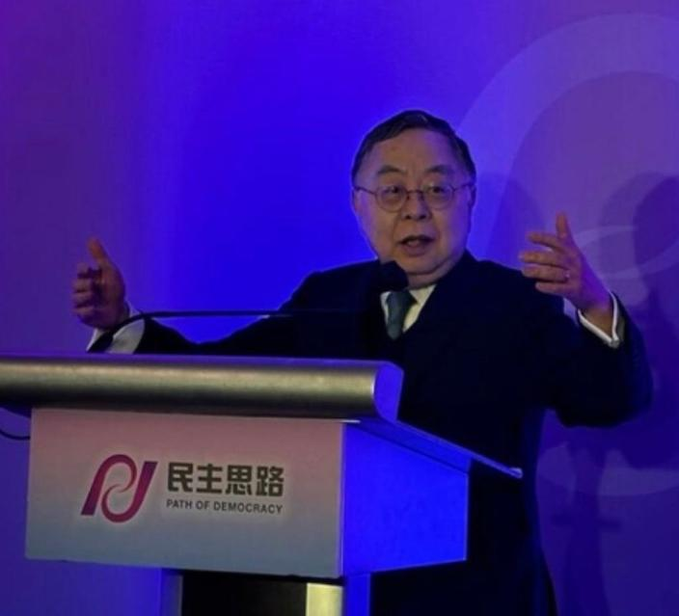





**01**





據灼見名家報道，陳啟宗認為，香港有些問題要思考，

一、要做回歸的歷史研究，例如英國人做的好事、壞事、後果、影響；

二、香港人身份認同的問題；

三、國家認同、民族認同的問題；

四、今日香港對國家的作用在哪裏，經濟前途是什麼？

陳啟宗又認為，在逆全球化的趨勢下，未來需要的是勞力、腦力、高科技，兼有豐沛的土地、人力、教育、管理和天然資源，而香港是得天獨厚，相信未來20、30年，對香港極為重要。

他指出，過去25年，「一國兩制1.0」已有很大的發揮空間，現在有了《香港國安法》的大框架，「一國兩制2.0」也會有很大的發揮空間，但「忠言逆耳，良藥苦口」，他認為，建制派的整體水平有待提高。

另外，他亦提倡港人講普通話，不但要做「外交」，還要做「內交」，多與內地人交流。

他深信，在「一國兩制2.0」基礎上，在《香港國安法》的大環境下，行政長官李家超可能成為「最重要的特首」。「你我作為社會一分子，都要走出『一國兩制2.0』這條路」。

聞說陳啟宗認為，不要以為他這樣講特首是擦鞋，而是大家要理解在「一國兩制2.0」特首的獨特角色。

陳啟宗又講到國際大局，他認為，「過去，香港無疑是靠出口賺了很多錢，我認識做出口貿易的朋友很多，但真正了解全球格局的人比較少；我希望這樣的人日後慢慢會增加。」





**02**





**陳啟宗先談全球大變局的幾點觀察。**

**第一是俄烏戰爭。**

「俄烏戰爭最大的受害者是誰？有人說是烏克蘭，有人說是俄羅斯，有人說歐洲都是受害者。我認為最大的受害者可能是美元。換句話說，最大的受害者長遠來說可能是美國」。

陳啟宗自言很喜歡烏克蘭，也經常到俄羅斯，對這兩個國家比較有認識，「烏克蘭是一個小國家，她的存在，對世界沒有太大影響。

俄羅斯的經濟規模，跟意大利或韓國不相上下，俄烏受到傷害，對世界的格局不會有太大影響。

但是，美國不同，因為美元地位的問題，便關係重大，這是俄烏戰爭帶來最大的受害者」。

**第二是全球的能源格局改觀。**

他續說，「1703年，彼得大帝建立聖彼得堡，並將首都遷往該地，希望往西歐看。後來發現俄羅斯是世上最大的能源供應國之一，因此俄羅斯往何處看便變得很重要。從1703年到2022年，300多年時間，俄羅斯與西方總算相安無事（或有驚無險），終於與西方撕破臉。作為能源大國，俄羅斯的走向極其重要」。

陳啟宗說，5、6年前，俄羅斯人對亞洲可說全無興趣。他應邀到聖彼得堡演講，是唯一一個講亞洲的人。「9000人的大會，與澳洲前總理陸克文同場，只來了27人。可以說，2015年時，俄羅斯對亞洲是沒什麼興趣的。現在，他們被迫往亞洲看，這是一個很大的轉變」。

**第三，他不相信西方會想到回應俄烏戰爭對通脹有那麼大的影響。**

以往多年，西方國家，也包括中國，海量發鈔，QE1、QE2、QE3…濫發鈔票的後果，便是通脹回歸，更想不到的是，戰爭令能源、糧食等緊張，終於，通脹回來了，利息趨升了，誰是受害者呢？中國不是最大的受害者，因為有許多機會減息，反而欠債最多的國家不利，其中一個便是美國。利息高升影響全球，香港也脫不了關係。





**03**





**中美關係鬥而不破30年。**

另一點是今日的中美僵局，「許多人以為是美國前總統特朗普搞出來的，錯了。」陳啟宗說，早在1992年，他的美國朋友，已有人撰文，指「中國是美國最大的潛在敵人」。

* 1993年，「銀河號事件」；
* 1996年，美國兩艘航空母艦的戰鬥群進入台灣海峽；
* 1999年，中國駐南斯拉夫大使館遭北約空襲；
* 2001年，美國偵察機迫降海南，中國飛行員王偉犧牲。

1992年，說「中國是美國最大的潛在敵人」是少數，10年後，小布殊總統上台後，這種論調成為主流，說明美國從軍事上緊盯中國已經30年，因此，中美今天的緊張關係由來已久。

他又指出，2021年中美阿拉斯加會談，在美國新總統上任的情況下，中美會談氣氛沒有好轉，更吵架收場。

從以上事實，陳啟宗認為在在說明，30多年來，中國力圖減少跟美國的摩擦，到阿拉斯加會談才徹底失望，從此，所有中國國策的背後，領導人腦海都有一個考慮，就是對國家命運的影響，都要為最不愉快的情況作準備。

陳啟宗認為，中美博弈，沒有贏家，但也可能沒有輸家。

中美之間可能「持久戰」，何時結束，視乎彼此心理素質，美國極有可能自動退出。

「看美國200多年歷史，應對大國紛爭，收尾只有兩個可能性：一是我贏，你輸；零和遊戲。二戰如是，冷戰如是；二是韓戰模式，打不贏便悄悄退兵，越戰、出兵阿富汗皆是如此」。

他指出，美國立國之本並不是國際主義，而是孤立主義；立國至今200多年，三分之二時間是孤立主義；例如1823年的「門羅主義 」（Monroe Doctrine）；1903-04年的「羅斯福推論」（Roosevelt Corollary），1920年代的孤立主義更造成1930年代的大蕭條（Great Depression），這些歷史都告訴我們，美國歷史上有強大的孤立主義傳統。

陳啟宗認為，美國一旦不做老大，中國也不會做，歐洲則會尋求四方面的獨立自主：外交、軍事、貨幣和經濟。

另外，「美國會退出中東局勢，不再是中東一個重要的角色」。

**不念过去**

**END**

**不畏将来**



欢迎您投稿原创文章到简思智库，让您的声音被更多人听到



请长按下方二维码添加简思智库工作微信投稿。（或搜索添加微信ID：**GTT_CN**）









**感谢阅读，请关注我们，或点右下角“赞”和“在看”分享。**



### 精选留言

用户设置不下载评论